

《编译系统设计实践》

实验项目三：语法制导翻译与生成中间代码

学号：
姓名：
年级：
学院：
专业：

本组其它成员：学号 姓名
学号 姓名

实验时间：2016－2017学年第一学期
任课教师：
一、实验目的
通过语法制导或翻译模式生成中间代码。
二、实验内容
在自底向上语法分析基础上设计语义规则（语法制导翻译），将源程序翻译为四元式输出，若有错误将错误信息输出。
三、设计思路
- 分析过程
主函数，读取文件，存入字符串数组，调用语义分析，判断关键字，调用相应的语义规则（这里只有if和while和赋值语句），赋值语句调用表达式处理，if语句调用条件表达式处理，while也是调用表达式处理，然后是一个递归过程，不断的递归调用，按序输出三地址语句。在本例程序中选用expr及num作为运算数。
- 主要函数
string link() //字符串和数字的连接
string element() //获取表达式中的元素对象
string expression() //处理表达式
string expression_1() //处理表达式
string biaodashi() //处理表达式，转为三地址输出
string biaodashi_1() //递归---处理表达式，转为三地址输出
string getOperator() //判断并获取运算符
void condition(int L1,int L2) //输出if语句的条件的三地址代码
void yuyifenxi_list() //生成并输出条件返回地址
void yuyifenxi_list_1() //递归---生成并输出条件返回地址
void yuyifenxi(int next,int &flag) //判断关键字，调用相应的产生式分析
void readfile() //文件读入
四、测试报告
测试 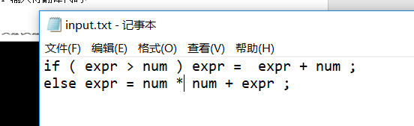
图1-1 输入待翻译代码
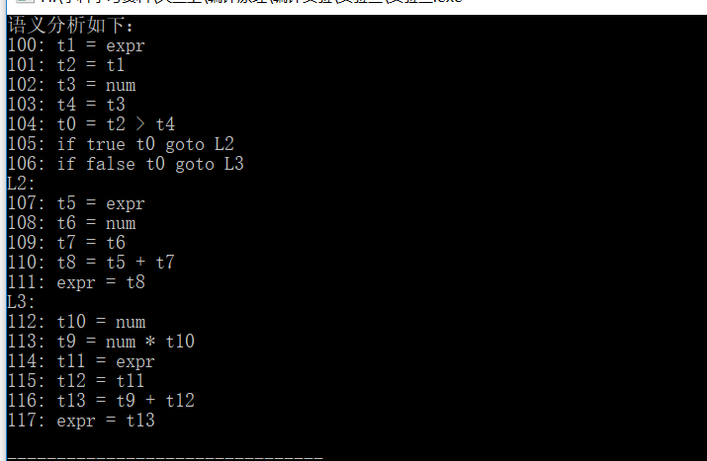
五、实验总结
但通过查阅书本及网上资料，还是将其以多个处理函数的递归调用实现了，虽然最后实现结果对错误的分析还不够精确有些差强人意，但毕竟还算有些收获了。另外，通过三次实验下来，对于一个简易编译器的实现已经有了一个整体的构架了，相信在通过自己以后的深入学习，一定能写出属于自己的编译器。

六、附录代码
#include <iostream>
#include <algorithm>
#include<conio.h>
using namespace std;

int address=100; //每条分析语句的地址
int LID=0; //表示过程执行到相应位置的地址符号
int tID=0; //用于替换表达式的标识符
int ip=0;
string shuru[666]; //存放从文件读入的字符串
int maxsize; //设置存放数组的长度

string biaodashi();

/*****字符串和数字的连接*****/
string l(string a,int b)
{
string t="";
do
{
t+=b%10+'0';
b/=10;
}
while(b);
reverse(t.begin(),t.end());
return a+t;
}

/*****获取表达式中的元素对象*****/
string element()
{
if(shuru[ip]=="expr"||shuru[ip]=="num")
{
ip++;
return shuru[ip-1];
}
else if(shuru[ip]=="(")
{
ip++;
string result=biaodashi();
if(shuru[ip]==")")ip++;
else puts("Lack)");
return result;
}
else puts("error");
return "";
}

/*****处理表达式*****/
string expression_1(string &op)
{
if(shuru[ip]=="*"||shuru[ip]=="/")
{
op=shuru[ip];
ip++;
string arg1=element();
string op_1="",result=l("t",tID++);
string arg2=expression_1(op_1);
if(op_1=="")op_1="=";
if(arg2=="") cout<<address++<<":"<<" "<<result<<" = "<<arg1<<endl;
else cout<<address++<<":"<<" "<<result<<" = "<<arg1<<" "<<op_1<<" "<<arg2<<endl;
return result;
}
return "";
}

/*****处理表达式*****/
string expression()
{
string op="",result=l("t",tID++);
string arg1=element();
string arg2=expression_1(op);
if(op=="")
{
op="=";
}
if(arg2=="")
{
cout<<address++<<":"<<" "<<result<<" = "<<arg1<<endl;
}
else
{
cout<<address++<<":"<<" "<<result<<" = "<<arg1<<" "<<op<<" "<<arg2<<endl;
}
return result;
}

/*****递归---处理表达式，转为三地址输出*****/
string biaodashi_1(string &op)
{
string result="";
if(shuru[ip]=="+"||shuru[ip]=="-")
{
op=shuru[ip];
ip++;
string arg1=expression();
string op_1="";
string arg2=biaodashi_1(op_1);
result=l("t",tID++);
if(op_1=="")
{
op_1="=";
}
if(arg2=="")
{
cout<<address++<<":"<<" "<<result<<" = "<<arg1<<endl;
}
else
{
cout<<address++<<":"<<" "<<result<<" = "<<arg1<<" "<<op_1<<" "<<arg2<<endl;
}
}
return result;
}

/*****处理表达式，转为三地址输出*****/
string biaodashi()
{
string arg1="",op="";
if(shuru[ip]=="+"||shuru[ip]=="-"){arg1=shuru[ip];ip++;}
arg1+=expression();
string arg2=biaodashi_1(op);
string result=l("t",tID++);
if(op=="")
{
op="=";
}
if(arg2=="")
{
cout<<address++<<":"<<" "<<result<<" = "<<arg1<<endl;
}
else
{
cout<<address++<<":"<<" "<<result<<" = "<<arg1<<" "<<op<<" "<<arg2<<endl;
}
return result;
}

/*****判断并获取运算符*****/
string getOperator()
{
if(shuru[ip]=="="||shuru[ip]=="<>"||shuru[ip]=="<"||shuru[ip]==">"||
shuru[ip]=="<="||shuru[ip]==">=")
{
ip++;
return shuru[ip-1];
}
else
{
puts("error");
}
return "";
}

/*****输出if语句的条件的三地址代码*****/
void con(int L1,int L2) //L1,L2分别为if条件为true和false时候的跳转地址
{
string result=l("t",tID++);
string arg1=biaodashi(); //获得表达式的运算符的左边内容
string op=getOperator(); //获得表达式的运算符
string arg2=biaodashi(); //获得表达式的运算符的右边内容
if(arg2=="")
{
cout<<" "<<result<<" = "<<arg1<<endl;
}
else
{
cout<<address++<<":"<<" "<<result<<" = "<<arg1<<" "<<op<<" "<<arg2<<endl;
}
cout<<address++<<":"<<" if true "<<result<<" goto "<<"L"<<L1<<endl;
cout<<address++<<":"<<" if false "<<result<<" goto "<<"L"<<L2<<endl;
}

/*****判断关键字，调用相应的产生式分析*****/
void yuyifenxi(int next,int &flag)
{
if(shuru[ip]=="expr")
{
ip++;
if(shuru[ip]=="=") //赋值语句 转化为四元式
{
ip++;
string arg1=biaodashi();
string arg2="";
if(arg2 == "") cout<<address++<<":"<<" expr = "<<arg1<<endl;
}
else puts("error");
}

else if(shuru[ip]=="if") //if的语义子程序
{
ip++;
int L1=LID++;
int L2=LID++;
if(shuru[ip]=="(")
{
ip++;
con(L1,L2);
}
else
{
puts("Lack(");return;
}
if(shuru[ip]==")") ip++;
else {
puts("Lack)");return;
}
printf("L%d:\n",L1);
yuyifenxi(next,flag);
ip++;
if(shuru[ip]=="else")
{
printf("L%d:\n",L2);
ip++;
yuyifenxi(next,flag);
}
}
else if(shuru[ip]=="while") //while的语义子程序
{
ip++;
int L1=LID++;
int L2=LID++;
if(shuru[ip]=="(")
{
ip++;
printf("L%d:\n",L1);
con(L2,next);
}
else
{
puts("Lack(");return;
}
if(shuru[ip]==")") ip++;
else {
puts("Lack)");return;
}
printf("L%d:\n",L2);
yuyifenxi(next,flag);
printf("goto L%d\n",L1);
flag=1;
}
}

/*****递归---生成并输出条件返回地址*****/
void analysis()
{
if(shuru[ip]==";")
{
ip++;
int next=LID++;
int flag=0;
yuyifenxi(next,flag);
if(flag)printf("L%d:\n",next);
analysis();
}
}

/*****生成并输出条件返回地址*****/
void analysis_list()
{
int next=LID++;
int flag=0;
yuyifenxi(next,flag);
if(flag)printf("L%d:\n",next);
analysis();
}

void Modular()
{
int next=LID++;
int flag=0;
analysis_list();
if(flag)printf("L%d:\n",next);
}

/*****文件读入*****/
void readfile() //将字符串输入到shuru中
{
maxsize=0;
while(cin>>shuru[maxsize])
maxsize++;
}

/*****主函数*****/
int main()
{
freopen("input.txt","r",stdin);
cout<<"语义分析如下："<<endl;
readfile();
Modular();
return 0;
}

